|  |  |
| --- | --- |
| **San Acacio de Bizancio, Mártir** | **DESAFÍO VIRTUAL – No. 095**  08/05/2024  Prof. Oscar Lobo i Oconitrillo  [oscargdolobo1951@gmail.com](mailto:oscargdolobo1951@gmail.com)  Tels. 2236-2833 – 8549-1995 |

El Cardenal Víctor Fernández publicará nueva normativa sobre apariciones marianas el 17 de mayo

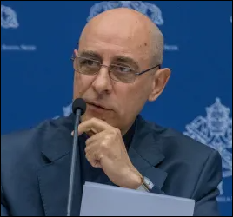(ACIPRENSA – 7/5/2024) La Oficina de Prensa de la Santa Sede ha confirmado este martes que el Cardenal Víctor Fernández, prefecto del Dicasterio para la Doctrina de la Fe, presentará el viernes 17 de mayo la nueva normativa para discernir sobre apariciones y otros fenómenos sobrenaturales.

La rueda de prensa informativa tendrá lugar a las 12.00 hora local de Roma y además del cardenal participará también Armando Matteo, secretario para la Sección Doctrinal del Dicasterio para la Doctrina de la Fe.

Después de [**Fiducia supplicans**](https://www.aciprensa.com/tags/12822/fiducia-supplicans) y [**Dignitas infinita**](https://www.aciprensa.com/noticias/103871/vaticano-texto-completo-de-la-declaracion-dignitas-infinita), este será el tercer documento de gran relevancia que publica el Cardenal Fernández desde que fue nombrado prefecto del mencionado dicasterio por el Papa Francisco en septiembre 2023.

Cabe destacar que el pasado 23 de abril, el purpurado argentino afirmó al [**National Catholic Register**](https://www.aciprensa.com/noticias/104131/dicasterio-del-vaticano-prepara-documento-sobre-discernimiento-de-las-apariciones) —diario de EWTN News— que él y su equipo estaban “en el proceso de finalizar un nuevo texto con directrices y normas claras para el discernimiento de apariciones y otros fenómenos”.

Según recordó el periodista Edward Pentin, la última vez que la oficina doctrinal del Vaticano emitió un documento sobre apariciones fue en 1978, durante los últimos meses del pontificado del Papa Pablo VI.

En el mencionado documento “[**Normas para proceder en el discernimiento de presuntas apariciones y revelaciones**](https://www.vatican.va/roman_curia/congregations/cfaith/documents/rc_con_cfaith_doc_19780225_norme-apparizioni_sp.html)”, la entonces Sagrada Congregación para la Doctrina de la Fe, encabezada por el Cardenal Franjo Šeper, describió el proceso que sigue la Iglesia Católica al investigar supuestas apariciones o revelaciones.

El documento afirmaba que la responsabilidad de la Iglesia es primero juzgar los hechos, luego permitir la devoción pública si el examen es favorable, y finalmente emitir un juicio sobre la autenticidad y el carácter sobrenatural del evento.

Por su parte, el escrito más reciente del Vaticano sobre apariciones fue emitido en 2001 por la entonces Congregación para el Culto Divino y la Disciplina de los Sacramentos. En un “[**Directorio sobre la piedad popular y la liturgia: principios y directrices**](https://www.vatican.va/roman_curia/congregations/ccdds/documents/rc_con_ccdds_doc_20020513_vers-direttorio_sp.html#Cap%C3%ADtulo%20II)”, la congregación se basó en el Catecismo y sus referencias a la revelación privada.

Citando al Catecismo, se afirma que las revelaciones privadas “no pertenecen al depósito de la fe”, y agrega que su función no es la de “mejorar” o “completar” la “Revelación definitiva de Cristo, sino la de ayudar a vivirla más plenamente en una cierta época de la historia”.

**El Papa Francisco reflexiona hoy en su catequesis sobre la virtud de la esperanza**

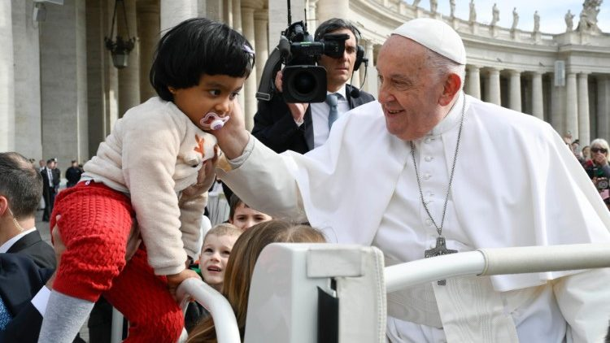

El Pontífice, al mencionar esta virtud, afirmó que pecamos a menudo contra ella, cuando nos sobresalen nostalgias malas, melancolías, cuando nos dejamos vencer por nuestros pecados, olvidando la misericordia de Dios. Cuando el amor de Dios deja de ser un fuego eterno y nos falta la valentía de tomar decisiones que nos comprometen para toda la vida. El Papa exaltó que el mundo de hoy tiene tanta necesidad de esta virtud cristiana, y de tanta paciencia, virtud que va de la mano de la esperanza.

**Patricia Ynestroza-Ciudad del Vaticano - 8/5/2024**

Esta mañana en su catequesis número 18, el Papa Francisco la dedicó sobre la virtud de la esperanza. «¿Qué será de mí? ¿Cuál es el destino del viaje? ¿Cuál es el destino del mundo?». Sobre estas preguntas, el Papa dijo que si tenemos una respuesta negativa a estas preguntas nos produce tristeza, “si no hay un sentido en el viaje de la vida, si no hay nada ni al principio ni al final, entonces nos preguntamos por qué debemos caminar: de ahí surge la desesperación humana, el sentimiento de inutilidad de todo”.

Luego parafraseando la Spe Salvi del Papa Benedicto XVI: «Sólo cuando el futuro es cierto como realidad positiva, se hace llevadero también el presente,» afirmó que, si falta la esperanza, “todas las demás virtudes corren el riesgo de desmoronarse y acabar en cenizas”. Si no tenemos la certeza de un “mañana fiable, un horizonte luminoso, sólo quedaría concluir que la virtud de la esperanza es un esfuerzo inútil”.

**La esperanza: una virtud contra la que pecamos a menudo**

El Pontífice señaló que la esperanza, es una virtud contra la que pecamos a menudo cuando nos sobresalen nostalgias malas, “en nuestras melancolías, cuando pensamos que las felicidades pasadas están enterradas para siempre”. También cuando nos dejamos vencer por nuestros pecados, olvidando “que Dios es misericordioso y más grande que nuestros corazones. Pecamos contra la esperanza cuando en nosotros el otoño anula la primavera; cuando el amor de Dios deja de ser un fuego eterno y nos falta la valentía de tomar decisiones que nos comprometen para toda la vida”.

*“¡El mundo de hoy tiene tanta necesidad de esta virtud cristiana! Como también necesita tanto la paciencia, virtud que camina de la mano de la esperanza. Los seres humanos pacientes son tejedores de bien. Desean obstinadamente la paz, y aunque algunos tienen prisa y quisieran todo y todo ya, la paciencia tiene capacidad de espera. Incluso cuando muchos a su alrededor han sucumbido a la desilusión, quien está animado por la esperanza y es paciente es capaz de atravesar las noches más oscuras”*

Además, profundizó el Santo Padre, “la esperanza es la virtud del que tiene un corazón joven; y aquí, la edad no cuenta. Porque existen también ancianos con los ojos llenos de luz, que viven una tensión permanente hacia el futuro”.

**El cristiano tiene esperanza no por mérito propio**

Porque cada cristiano, cree en el futuro, “porque Cristo murió y resucitó y nos dio su Espíritu”, dijo Francisco, y retoma la Spe Salvi: «Se nos ofrece la salvación en el sentido de que se nos ha dado la esperanza, una esperanza fiable, gracias a la cual podemos afrontar nuestro presente».

Por tanto, Francisco recuerda que “la esperanza es una virtud teologal”, porque no emana de nosotros, dijo, “no es una obstinación de la que queramos convencernos, sino que es un don que viene directamente de Dios”.

**Catequesis del Papa Francisco**

Retomando la carta de san Pablo a los Corintios, donde, dijo Francisco, les presenta la nueva lógica de la experiencia cristiana: «Si Cristo no resucitó vana es la fe de ustedes y ustedes siguen en sus pecados. Por tanto, también los que durmieron en Cristo perecieron. Si solamente para esta vida tenemos puesta nuestra esperanza en Cristo, ¡somos los más dignos de compasión de todos los hombres!», es como si dijera, señala el Papa, que “si crees en la resurrección de Cristo, entonces sabes con certeza que no hay derrota ni muerte para siempre. Pero si no crees en la resurrección de Cristo, entonces todo se vuelve vacío, incluso la predicación de los Apóstoles”.

**Recordando la solemnidad de Nuestra Señora de Luján**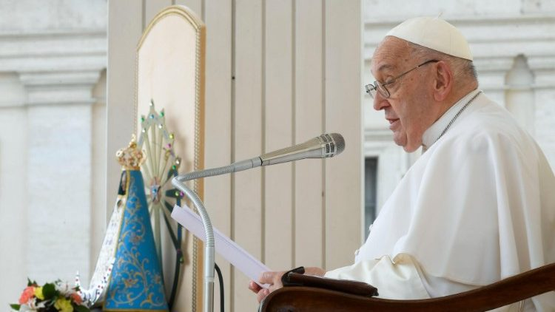

En sus saludos en español, el Papa recordó que en su patria, en Argentina, se celebra la solemnidad de Nuestra Señora de Luján, y mencionó que su imagen estaba presente en la Plaza. "Pidamos por Argentina, para que el Señor la ayude en su camino", concluyó.

**[DELFINO.CR digital – 8/5/2024 – Redaccón por Luis Manuel Madrigal](https://delfino.cr/hoy)**

**Fiscalía desarticula estructura dentro de cooperativa que creó créditos falsos a funcionarios públicos**

La **Fiscalía Adjunta de Fraudes** dirigió la mañana de este martes **10 allanamientos** como parte de una investigación sobre presuntos **delitos de estafa mayor y legitimación de capitales,** supuestamente perpetrados por empleados de la cooperativa **COOPEAZALEA.**

Los operativos se realizaron en viviendas, oficinas y locales comerciales en las provincias de San José, Alajuela y Heredia, con el propósito de recolectar pruebas documentales relacionadas con aspectos financieros y contables.

Según la investigación, altos funcionarios de la cooperativa habrían suscrito contratos de fideicomiso con empresas inversionistas para obtener recursos, los cuales luego serían utilizados para otorgar créditos a funcionarios públicos. Posteriormente, se habría formado una organización criminal con la intención de **crear préstamos falsos a nombre de empleados estatales, engañando tanto a estos como a los inversionistas.**

Dos individuos imputados, identificados con los apellidos **Ovares y Fernández**, quienes ocupaban cargos en las **gerencias general y financiera de la cooperativa respectivamente**, han fueron detenidos esta mañana y se espera que sean presentados ante la fiscalía para ser interrogados.

El Organismo de Investigación Judicial confirmó además la **detención de una tercera persona de apellido Guzmán.**

Hasta ahora, **la fiscalía ha recibido 366 denuncias de funcionarios públicos afectados**, así como de dos empresas inversionistas. Se estima que el perjuicio económico supera **los 3 mil millones de colones.**

El caso está siendo investigado bajo el expediente **20-000360-1220-PE.**

